Naslov gradiva

Informacijska, statistična in podatkovna pismenost

Avtor gradiva: dr. Amalija Žakelj

3.1 Informacijska, statistična in podatkovna pismenost

Informacijska pismenost

Informacijska pismenost je sposobnost posameznika določiti obseg potrebnih informacij, dostop, učinkovitost in zmogljivost informacij, kritično ovrednotit same informacije in njihov izvor, učinkovito uporabiti informacije za specifične namene, razumeti njihov ekonomski, pravni in socialni izvor in uporabiti informacije etično in legalno (Schield, 2004).
Leta 1998 so ALA (American Library Association)/ACRL (Association of College and Research) objavili več različnih programov in pogledov na informacijsko pismenost. Toda en element je bil skupen vsem: potreba po kritični evalvaciji informacij.

Posameznik, ki je informacijsko pismen, ima sposobnost locirati, evalvirati in uporabiti potrebne informacije, informacije razširja previdno ter razume njihovo kvaliteto, razlikuje med dejstvi, bistvom in mnenjem, identificira nepravilne in zavajajoče informacije, selekcionira primerne informacije glede na problem (Schield, 2004).
Statistična pismenost
Velik del informacij vključuje statistiko. V današnjem času, v 21. stoletju si težko predstavljamo biti informacijsko pismen ne da bi bili statistično pismeni. Kako bi lahko govorili o veljavnih rezultatih raziskav v naravoslovju ali družboslovju brez uporabe statističnih orodij? In s prihodom računalnikov in interneta je vsak izmed nas dnevno soočen s poplavo statističnih informacij.
V šoli naj bi dijaki pridobili osnove statističnega razmišljanja in veščine kritičnega mišljenja pri branju in interpretiranju tekstov, ki vključujejo statistične podatke in analize. Pridobili naj bi izkušnje pri uporabi statističnih informacij in nekaterih preprostih statističnih metod. S pomočjo praktičnih primerov (iz vsakdanjih situacij) naj bi dijaki spoznali, kako statistične informacije interpretirati, ovrednotiti in predstaviti ter kako v podatkih poiskati tiste informacije, ki so potrebne za nadaljnje procese odločanja.
Osnovna znanja statistično pismenega posameznika so:
- sposobnost izbire ustrezne statistične metode glede na cilj statistične analize (opisna, inferenčna) in vrsto podatkov (merska lestvica),
- razumevanje izpisov statističnih programov,
- sposobnost kritičnega ovrednotenja predstavitev in interpretacij statističnih podatkov v poročilih in medijih.

Podatkovna pismenost

Del matematične pismenosti so tudi temeljna znanja o obdelavi podatkov. Finančno-ekonomske strani časopisov, reklame, politična argumentiranja in druga medijska sporočila običajno vsebujejo tudi preglednice, grafikone, primerjave povprečij. Podatkovna pismenost zahteva razumevanje tovrstnih sporočil ter kritični pogled na prikazane informacije.

Podatkovna pismenost v osnovi odgovarja na vprašanja, kako pridobiti in manipulirati s podatki. Podatkovna pismenost je veščina kritičnega iskanja, razumevanja, vrednotenja in uporabe podatkov pri reševanju problemov.

Danes mora imeti posameznik široko paleto orodij za dostop, preoblikovanje in manipuacijo s podatki. To zahteva tudi razumevanje statističnih programov za obdelavo podatkov (SPSS, STAT, MINITAB, MS Excel) kot tudi programov za prikazovanje podatkov (MS Excel, PS Power Point).
Podatkovna pismenost je veščina kritičnega iskanja, razumevanja, vrednotenja in uporabe podatkov pri reševanju problemov. Prispeva k bolj učinkovitemu delovanju posameznika na različnih področjih, kjer je potrebno kritično presojanje podatkovnih osnov predstavljenih vsebin, v znanosti, pri izobraževanju in v vsakdanjem življenju.
V primerjavi s splošno pismenostjo se podatkovni pismenosti namenja dokaj malo pozornosti v programih opismenjevanja na različnih ravneh izobraževanja in tudi nimamo posebej opredeljenih standardov. Vendar se podatkovna pismenost v marsičem prepleta z informacijsko pismenostjo.
Če parafraziramo opredelitev slednje gre pri podatkovni pismenosti za:
»sposobnost pridobivanja, vrednotenja in uporabe podatkov (op. pisca) iz različnih virov, zmožnost, ki vodi k ugovorom do avtoriziranega znanja in uveljavlja kritičnost in drugačno mišljenje.«

Sestavine podatkovne pismenosti
Pomen podatkovne pismenosti se kaže pri reševanju problemov. Prva sestavina je prepoznati in opredeliti problem tako, da bo nakazana rešitev z uporabo podatkov. Seveda je pri opredelitvi problema pomembno tudi poznavanje drugih virov, kot so primerne teorije, pretekle študije istih ali sorodnih problemov ipd. Vendar je zmožnost antipicipacije, s kakšnimi podatki in na kakšen način bi bil problem rešljiv tudi osnova za prepoznanje potrebe po določenih podatkih.
Razgledanost po obstoječih podatkovnih virih glede vrste podatkov in načinov iskanja ter dostopa je naslednja sestavina podatkovne pismenosti. Arhivi podatkov so - podobno kot knjižnice za splošne informacije - eden od naslovov, kamor se lahko obrnemo. Producenti podatkov, kot so statistični uradi, mednarodne organizacije (npr. ILO), znanstveni inštituti in agencije in drugi dostikrat z večjimi ali manjšimi omejitvami omogočajo dostop in uporabo njihovih podatkov.
Ovrednotenje podatkov je naslednji pogoj za njihovo uporabo, večina podatkov je namreč skonstruiranih skozi postopek zbiranja, običajno s pomočjo inštrumentov. Ločiti je potrebno njihovo semantično in metodološko komponento. Prva govori o pomenu in vsebini podatkov glede na nastanek v odnosu do namena uporabe. Njihova metodološka kakovost se lahko preveri v toku analize, pomembni kriterij pri presoji kakovosti so tudi bibliografske in metodološke informacije o nastanku podatkov. Kadar je na voljo več virov podatkov, lahko izberemo enega najbolj ustreznega ali kombiniramo več virov hkrati, npr. v multimetodskem pristopu.
Uporaba in razumevanje podatkov zahteva dodatne veščine statistične pismenosti za izbor ustreznih orodij in načinov za analizo podatkov, predstavitev rezultatov analiz in nezavajajočo interpretacijo. Zadnji vidik je povezan tudi s poznavanjem omejitev pri delu s podatki, ki izhajajo iz etičnih načel. Posebej kadar je problem zaupnost podatkov, upoštevanje avtorstva in, kadar so stvari objavljene, pravico javnosti do resnice.

Medsebojna povezanost vseh treh pismenosti

Z dosptopom osebnih računalnikov in spletnih strani informacijska pismenost zahteva oboje statitično pismenost in podatkovno pismenost.

Posameznik je informacijsko pismen, če je sposoben kritično misliti o konceptih in s koncepti, ugotavljati in argumentirati, ko bere, interpretira in evalvira informacije. Statistična pismenost je pomembna komponenta informacijske pismenosti.

Posameznik je satatistično pismen, ko je sposoben kritično misliti o osnovah deskriptivne statistike. Posebna veščina je analiziranje, interpertiranje in evalviranje statitsike kot dokaz.

Posameznik je podatkovno pismen, če je sposoben dostopati do podatkov, jih ocenjevati, manipulirati z njimi, jih zdržuvati in jih predstaviti. Podatkovna pismenost je pomembna komponenta obeh pismensoti, tako informacijske kot statistične.

Inforamcijska, statistična in podatkovna pismenost so med sabo povezane preko skupnih problemov reševanja. Vse tri so bolj splošne kot specifične, vsaka od njih vključuje interdisciplinarnost. Tako informacijska kot podatkovna pismenost naj bi vključevali kritično mišljenje in statistično pismenost.

Statistika povzema podatke. Statistične numerične vrednosti so posledice dejstev kako podatke uredimo, transformiramo in z njimi manipuliramo. Transformiranje in manipuliranje podatkov je posebna veščina, ki zahteva veliko znanja. Tako so podatki pomembni elementi informacijske pismenosti in podatkovne pismenosti. Kako medsebojno organizirati pismenosti je odvisno od perspektive s katere gledamo.

Iz disciplinarne perspektive, posamezniki potrebujejo biti sposobni analizirati, interpretirati in evalvirati podatke v družboslovnih znanostih.

Podatkovna pismenost je potrebna za dostop, manipulacijo in povzemanje podatkov. Toda statistična pismenost je potrebna, da vidi v tem proces, medtem ko informacijska pismenost privede do celotnega konteksta za evalvacijo virov podatkov in primernih manipulacij. Bistveno je, da so informacijska, statistična in podatkovna pismenost povezane z običajnim, skupnimi problemi.

Informacijsko-komunikacijska tehnologija
Postopki in metode, ki jih uporabljamo pri obdelavi podatkov in statistiki, so povezani z dostopnimi tehnološkimi sredstvi. Poudarjeno navajanje in prikazovanje podatkov v sodobnem svetu sovpada z razcvetom računalniške oz. informacijske tehnologije. Uporaba tehnologije, informacijska pismenost, statistična pismenost in podatkovna pismenost so pričakovanja današnje in prihodnje družbe, pričakujejo se pri nadaljnjem študiju, v vseh poklicih in na vseh delovnih mestih ter je tudi sestavni del vsakdanjega življenja. Zato mora šola usposobiti dijake/dijakinje za njeno uporabo. Pouk matematike usposablja predvsem za uporabo tehnologije pri soočanju z matematičnimi problemi in posredno tudi za uporabo v vsakdanjem življenju.

Informacijsko-komunikacijska tehnologija odpira veliko možnosti za učinkovitejši razvoj matematičnega znanja dijaka/dijakinje in omogoča različne pristope k poučevanju in učenju, (npr. raziskovanje in reševanje matematičnih ter avtentičnih problemov).
Informacijsko-komunikacijska tehnologija je lahko: sredstvo za razvoj matematičnih pojmov, sredstvo za ustvarjanje, simuliranje in modeliranje realnih in učnih situacij, zgolj učni pripomoček, metoda dela;, komunikacijsko sredstvo.
Vrste tehnologij, ki jih že uporabljamo v šolah so zelo pestra in različna: numerična računala,simbolna računala, osebni ali prenosni računalnik, programi namenjeni razvoju matematičnih pojmov, programi namenjeni avtomatiziranju znanj in preverjanju znanj, e-gradiva in informacije na internetu (e-učilnica), orodja za prenos in zapis ter prikazovanje podatkov, postopkov, rezultatov (Učni načrt za matematiko za gimnazijo, 2008).

3.2 Obdelava podatkov v osnovni šoli
V okviru osnovnošolskega učnega načrta matematike (1998) in tudi posodoblejenega učnega načrta za matematiko (2008) govorimo izključno o obdelavi podatkov in ne o statistiki.
Obdelava podatkov zajema kakršnokoli delo s podatki. V osnovni šoli posebej poudarjamo zbiranje in urejanje podatkov, prikazovanje/reprezentiranje podatkov ter njihovo interpretiranje. Poudarek je na razumevanju pojmov, povezanih z obdelavo podatkov, ter na učenju strategij pri delu s podatki. Tako npr. pri prikazovanju podatkov ni pommebno zgolj to, da učenec pozna različne prikaze ter da jih zna narisati, temveč da za dano situacijo izbere primeren prikaz, da torej diagrame oz. prikaze tudi razume. Z drugimi besedami, pri pouku matematike oz. pri pouku obdelave podatkov se naj ne bi učili zgolj tehnik prikazovanja podatkov, temveč predvsem smiselne uporabe obdelave podatkov z razumevanjem. Tudi če si pri izdelavi prikaza pomagamo z računalniškimi programi (ki neizmerno poenostavijo tovrstno delo), je potrebno znati prikaze interpretirati ter znati izbrati primeren prikaz glede na naravo podatkov.
Npr. naloga VSTOPNICE ne preverja risanja diagramov, ampak razumevanje spremenljivk, odnosa med količinami ter interpretiranje podatkov ter v povezavi s tem sposobnsot pravilne izbire diagrama.
Celovit postopek ugotavljanja dejstev, ki temeljijo na zbiranju in predstavitvi podatkov, predelavi podatkov, sklepanju in ugotavljanju zakonitosti, pa v osnovni šoli predstavimo učencem preko empiričnih preiskav (Magajna Z., Žakelj A., 2000).
Poleg osnov o obdelavi podatkov se naj bi učenci pri pouku matematike srečali tudi s slučajnimi dogodki oziroma verjetnostjo, vendar le na izkustveni ravni. S tem želimo olajšati učenje verjetnosti v srednji šoli, kjer je pomembna ovira pri razumevanju matematičnega pojmovanja verjetnosti prav pomanjkanje izkušenj s slučajnimi dogodki ter poznavanja dela s podatki. In pri vpeljavi empirične verjetnosti si pomagamo z znanji o obdelavi podatkov.

Kaj prispeva obdelava podatkov k poučevanju matematike?
- Obdelava podatkov je učinkovit način razvijanja količinskega razumevanja in sklepanja ter uporabe aritmetike pri reševanju problemov.
- Tehnike dela s podatki so pomemben del problemskih znanj, saj omogočajo ali vsaj olajšujejo opažanje pravil in vzorcev, postavljanje hipotez in vprašanj, tudi v povsem matematičnih kontekstih (učenje strategij, urejeni podatki lahko omogočijo uvid v rešitev problema).
- Tehnike prikazovanja podatkov z diagrami je torej potrebno poznati iz več razlogov. S pomočjo diagramov podatke ali rezultate opišemo oziroma sporočimo drugim v pregledni obliki. Pogosto primerno izbran prikaz omogoča celovit vpogled na zbrane podatke, kar lahko olajša iskanje pravilnosti in zakonitosti, povezanih z zbranimi podatki. Končno primerno izbrani prikazi omogočajo enostavno primerjanje podatkov.
- Delo s podatki je zelo naravna vez med poukom matematike in drugimi predmeti oz. izvenšolskimi izkušnjami (funkcionalna pismenost, reševanje realističnih problemov)
- Aktivnosti, povezane z delom s podatki, lahko služijo kot prva izkušnja z verjetnostjo.
- Za mnoge šolske predmete, še posebej družboslovne, je prav področje obdelave podatkov najpristnejša vez z matematiko. Za učitelje matematike pa je pomembno, da prav z znanji o obdelavi podatkov lahko del matematike prikažemo bolj življenjsko.
- Številna znanja o obdelavi podatkov lahko vključimo v obravnavo običajnih matematičnih vsebin (npr. ob merjenju časa se učimo o tabeli (voznem redu); kote urejamo po velikosti; trikotnike klasificiramo po enem ali dveh kriterijih; štirikotnike klasificiramo v drevesno strukturo).
- Določena znanja je potrebno obravnavati v celovitem okviru, navadno v povezavi z drugimi matematičnimi in nematematičnimi znanji, kot integrativno delo pri projektih oz. pri urah aktivnosti. Projekte lahko izvajamo bodisi v okviru pouka matematike bodisi v zato namenjenih dnevih. Preprost primer projekta je odločanje o končnem izletu (izdelava vprašalnika, zbiranje podatkov, analiza in predstavitev rezultatov).

- Tehnike dela s podatki so pomemben del problemskih znanj
Podatke obdelujemo iz raznovrstnih razlogov in v okviru različnih, tudi matematičnih opravil. Vedenja o obdelavi podatkov so posebej pomemben del problemskih znanj, saj so neke vrste orodje, ki nam omogoča, da v obilici podatkov ugledamo zakonitosti in pravilnosti.
Obdelava podatkov je učinkovit način razvijanja količinskega razumevanja in sklepanja ter uporabe aritmetike pri reševanju problemov. Za zgled navjamo nalogo VSTOPNICE, iz nacionalnega preverjanja leta 2008. Naloga preverja razumevanje odnosa med količinami ter interpretiranje podatkov ter v povezavi s tem sposobnsot pravilne izbire diagrama.

Naloga VSTOPNICE (Nacionalno preverjanje znanja, naknadni rok, 2008):
Stolpčni prikaz kaže število obiskovalcev v kinu prejšnji teden.
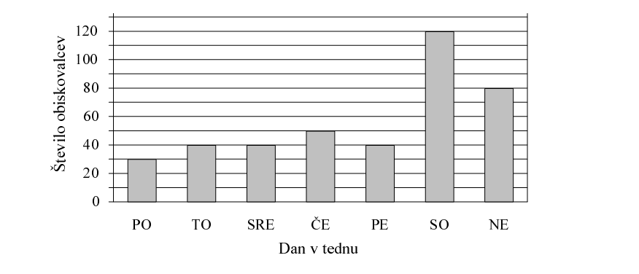
a) Kateri dan je bilo v kinu najmanj obiskovalcev? __________________________________
b) Kateri izmed spodnjih prikazov pravilno kaže podatke iz zgornjega stolpčnega prikaza?
Obkroži črko nad pravilnim odgovorom.
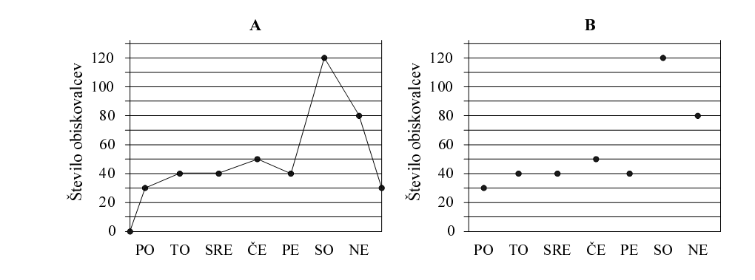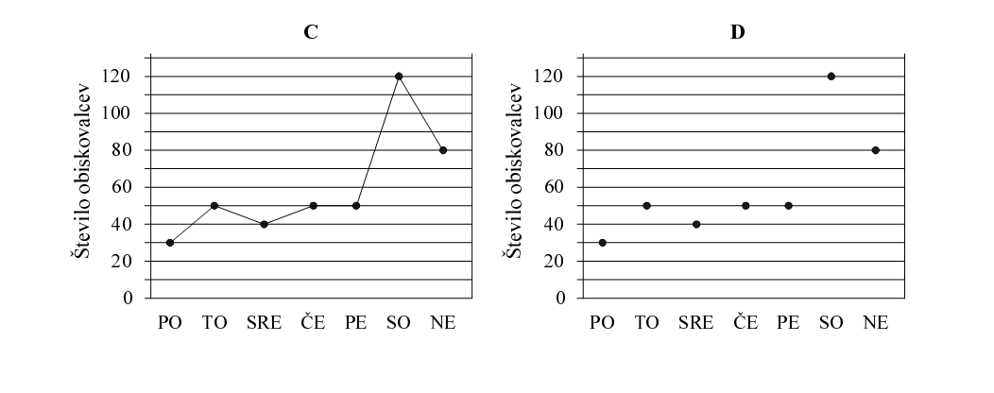
c) Ob sobotah in nedeljah je cena vstopnice 5 € , druge dni pa 4 €. Kateri tortni prikaz kaže razmerje med skupnim zaslužkom v soboto in nedeljo s skupnim zaslužkom preostalih dni v tednu? Obkroži črko nad pravilnim odgovorom.
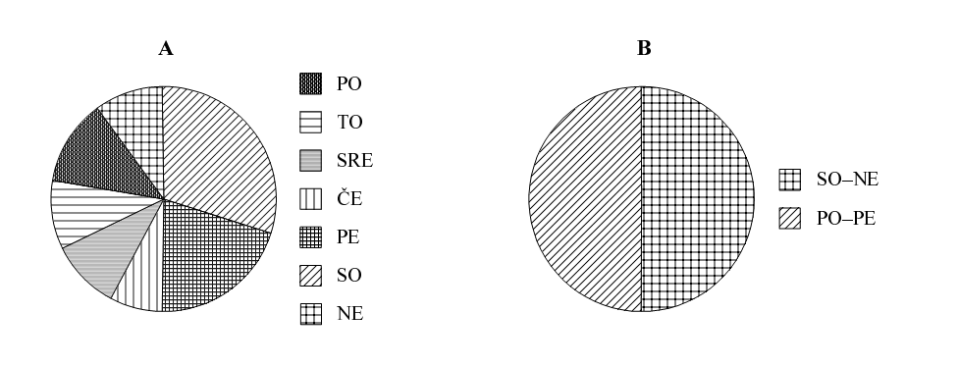
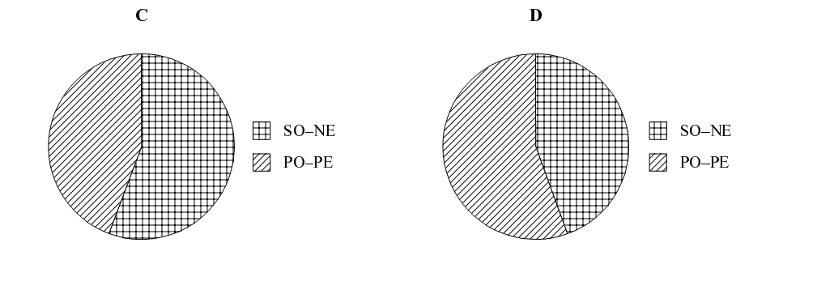
Problemska znanja omogočajo, da znamo naučene pojme in postopke uporabiti v novih situacijah. Eden od običajnih prijemov pri soočenju z novo situacijo je, da rezultate izračunov zberemo, primerno uredimo in jih skušamo prikazati tako, da ugledamo neko zakonitost ali pot k rešitvi. Pri tem pa uporabimo znanje o obdelvi podatkov.

Primer ŠTEVKE (Magajna Z., Žakelj A., 2000): Raziščimo, s kakšnimi števkami se končujejo kvadrati naravnih števil.
Če k nalogi pristopimo sistematično, lahko iz lepo urejenih podatkov ugledamo rešitev.
Ker nas zanimajo zadnje števke kvadratov, razporedimo števila v skupine glede na zadnjo števko njihovega kvadrata. V tabeli je sedaj lažje ugledati vzorec in predvideti pravilo.

Tabela: Razporeditev števil med 0 in 49 v skupine glede na zadnjo števko njihovega kvadrata.
 | zadnje števke kvadratov
 | 0 | 1 | 2 | 3 | 4 | 5 | 6 | 7 | 8 | 9
števila |  | 1  9  11  19  21  29  31  39  41  49  … | … | … | 1  9  11  19  21  29  31  39  41  49  … | 5  15  25  35  45  …. | 4  6  14  16  24  26  43  36  44  46  … | … | … | 4  6  14  16  24  26  43  36  44  46  …

Z znanji o obdelavi podatkov si pomagamo tudi v nalogah, kjer nastopa veliko podatkov, ki jih moramo nekako urediti, preden sploh začnemo z reševanjem, lahko pa je podatkov preveč ali celo premalo in jih moramo zbrati.

- Učenci naj bi se na izkustvenem nivoju pri pouku matematike srečali tudi s slučajnimi dogodki
Izkušnje iz srednje šole kažejo, da je neposredno uvajanje matematične definicije verjetnosti za dijake zelo zahtevno, saj ne morejo novih pojmov opreti na lastne izkušnje. Slednje bi lahko dobili v osnovni šoli. Eden od namenov pouka obdelave podatkov je zato izoblikovanje empiričnega pojmovanja verjetnosti, kot osnove za kasnejše razumevanje matematične verjetnosti. V osnovni šoli naj bi učenec s poskusom ugotovil oz. ocenil verjetnost nekega dogodka, pri čemer naj bi se zavedal pomena števila poskusov. Spoznal naj bi, da se pri zelo velikem številu ponovitev poskusa, relativne frekvence dogodka ustalijo blizu neke vrednosti, imenovane verjetnost dogodka. Učenci in učenke naj bi tudi preko izkušnje spoznali, da ne smejo nekritično posploševati ugotovitve, dobljene na majhnem vzorcu (Magajna Z., Žakelj A., 2000).
Ob takih primerih učenci opazujejo pojavljanje slučajnih dogodkov pri večkratnih ponavljanjih poskusov, pri beleženju in obravnavi opazovanj pa si pomagajo z znanji o obdelavi podatkov. Na ta način dobijo določeno predstavo oz. vpogled v pojem verjetnost dogodka.
Primer KOCKE (Žakelj A., 2004):
Sočasno vržemo dve igralni kocki. S pomočjo poskusa oceni, kolikšna je verjetnost, da bo vsota pik na obeh zgornjih ploskvah večja od 6.

Poskus: met dveh igralnih kock
Dogodek A: Vsota pik na obeh kockah je več kot 6.
Potek dela

- Zbiranje in beleženje izidov poskusa. Če natančno beležimo vse izide (npr. 23, 41 …), potem lahko pozneje ugotavljamo verjetnosti tudi drugih dogodkov. Seveda se pogovorimo, kaj je namen dejavnosti, in glede na cilj izberemo tudi način beleženja podatkov.
23 | 41
Beleženje
- Določitev relativne frekvence

Št. ponovitev poskusa | Št. ugodnih izidov za dogodek A | Relativna frekvenca dog. A  (št. ugodnih izidov/št. vseh ponovitev poskusa)
15
30
45
60
75

Empirična verjetnost dogodka sledi iz rezultatov poskusa.
Matematična verjetnost
Število vseh možnih izidov: 36
Število vseh ugodnih izidov: 21
Matematična verjetnost: P(A)= 21/36
Pri utemeljitvi si lahko pomagamo s tabelo vseh možnih izidov pri metu dveh kock. Ugodni izidi dogodka so osenčeni.

1 1 | 2 1 | 3 1 | 4 1 | 5 | 6 1
1 2 | 2 2 | 3 2 | 4 2 | 5 2 | 6 2
1 3 | 2 3 | 3 3 | 4 3 | 5 3 | 6 3
1 4 | 2 4 | 3 4 | 4 4 | 4 5 | 4 6
1 5 | 2 5 | 3 5 | 4 5 | 5 5 | 5 6
1 6 | 2 6 | 3 6 | 4 6 | 5 6 | 6 6

Slika: Vsi možni izidi pri metu dveh kock

Dani primer vključuje tudi znanja obdelave podatkov pri učenju verjetnosti.

Empirična preiskovanja – pot do kompleksih znanj
Celovit pristop obravnave podatkov lahko obravnamo v okviru empiričnih preiskav. Primeri se nanašajo na vsakdanje življenje, torej na nematematične kontekste. Z njimi želimo prikazati, kako lahko učenci znanja o obdelavi podatkov uporabijo oz. utrdijo.
Primer: Obravnavati želimo teže šolskih torbic učencev na razredni in predmeni stopnji. Podatke o teži šolskih torbic je potrebno zbrati, jih urediti, predstaviti ter analizirati. Tako obravnavane podatke otroci interpretirajo v kontekstu šolske situacijo, kot jo doživljajo sami. Da vse to lahko izvedejo, je potrebno predhodno napraviti načrt dela.

Z izrazom preiskovanje (Žakelj A., 2003), označujemo postopke za obravnavo problemskih situacij z nejasnimi izhodišči in cilji (lahko odprti problemi). Problemi morajo biti predstavljeni v kontekstu, ki ga učenci razumejo/prepoznajo in so pogosto vzeti iz vsakdanjih, življenjskih situacij. Poudarek je na praktični uporabi znanja, preiskovanju/raziskovanju, refleksiji, skupinskem delu in pripravljenih aktivnostih, pogosto je to lahko vodeno odkrivanje.
Teme preiskovanj naj bodo iz vsakdanjega življenja (šport, glasba, šola …). Razvijamo zmožnosti interpretiranja rezultatov kot tudi zmožnosti kritičnega odnosa do interpretacije rezultatov. Smiselno v pouk vpeljemo tudi uporabo programov za statistično obdelavo podatkov. Dijak/dijakinja naj bi znal samostojno izdelati statistično nalogo pri različnih predmetih oz. v okviru projektnega tedna na šoli. Obravnavamo realistične probleme, ki so vzeti iz konteksta resničnega življenja, niso rešljivi z uporabo rutinskih postopkov in zahtevajo povezovanje med različnimi vsebinskimi področji (npr. psihologija, sociologija, biologija, športna vzgoja, IKT). Priporočamo medpredmetno povezavo s fiziko in kemijo pri merjenjih (standardni odklon, povprečje) ter z biologijo (ekologija, raziskovanja in poskusi) in pri obdelavi podatkov (prikazovanje podatkov in interpretacija). Priporočamo obravnavo vsebin v 1. letniku.
Možni primeri preiskav:
- Ali se bolj izplača rezervirati počitnice v večjih ali manjših turističnih centrih?
- Ali bolje berejo fantje ali dekleta?
- Kako dolgo čakajo potniki na letališču?
- Obravnavaj presek dveh/treh krogov.
- Razišči delitelje števil.
- Katera števila imajo natanko tri delitelje?

Skoraj v vseh naštetih primerih je očitno, da so podana zgolj izhodišča problemske situacije, kot pa vprašanja. Kaj pomeni, da nekdo bolje bere? Da prebere več knjig v določenem časovnem obdobju ali da zna hitreje izluščiti bistvo iz teksta. Zato se preiskovanje vedno začne z uvidom v problemsko situacijo in postavitvijo raziskovalnega vprašanja. Faze preiskovanj in vrednotenje preiskovanj prikazujemo v nadaljevanju.

Faza: Postavitev vprašanja

Postavitev vprašanja je odvisna od mnogih dejavnikov:

Kaj želimo preiskati?

Kako bomo do podatkov prišli?

Katere podatke bomo morali zbrati?

Kaj bomo naredili z zbranimi podatki?

Ali predvidevamo kakšne težave?

Je mogoče odgovoriti na vprašanje, ki smo si ga zastavili?

Kako bomo uporabili rezultate svojega dela?

Načrtovanje preiskave

Načrtovanje preiskave je pomembno zaradi:

Nemotenega poteka preiskave.

Pomembno je zaradi razvoja metakognitivnih znanj.

Namen preiskovanja v šolski praksi je predvem učenje procesov, manj pa ugotavljanje dejstev.

Zbiranje podatkov

Podatke lahko zbiramo na različne načine. Način zbiranja podatkov je odvisen od vrste podatkov, namena zbiranja, verodostojnosti podatkov idr.. Naštejmo nekatere pristope zbiranja podatkov:

intervju,

štetje,

merjenje,

anketni vprašalnik,

splet,

………….

Urejanje in analiziranje podatkov - strukturiranje, povzemanje in prikazovanje podatkov

Pri samem beleženju navadno nismo pozorni niti na obliko zapisa, niti ne na možne napake in tudi ne na nadaljno obdelavo. Zato zabeležene podatke pred nadaljno obdelavo uredimo. Urejene podatke je lažje predstaviti, pogosto pa tudi iz urejenih podatkov bolje razumemo pojav ali lastnosti, na katere se podatki nanašajo.

Strukturiranje podatkov (podatke uredimo v skupine, razvrstimo po velikosti ipd.).

Povzemanje podatkov (podatke skrčimo, določimo sredine, razpršenost …).

Prikazovanje podatkov (podatke grafično predstavimo z ustreznimi prikazi …).

Oblikujemo ugotovitve.

Osnovni postopki urejanja podatkov

Čiščenje zabeleženih podatkov. Neveljavne in nejasne podatke zavržemo oziroma popravimo.

Kodiranje podatkov. Zabeležene podatke nadomestimo s kodami (kraticami); to seveda lahko napravimo že med beleženjem.

Tabeliranje podatkov. Zbrane podatke prepišemo v urejeno preglednico.

Strukturiranje (urejanje) podatkov. Podatke uredimo glede na značilno lastnost preučevanega pojava, glede na preiskovane lastnosti ali kako drugače.

Najenostavnejša strukturiranja so:

razvrščanje po velikosti,

razvrščanje v frekvenčne razrede,

razporejanje v skupine po enem, dveh ali več kriterijih,

razporejanje v drevesno ali drugačno strukturo.

Interpretiranje rezultatov

Pri interpretiranju podatkov je potrebno biti pazljiv na nekatere vidike:

Pazljivost pri posploševanju ugotovitev.

Kaj pravzaprav pomenijo dobljeni rezultati?

Bi lahko na vprašanje odgovorili z drugačnimi vrstami podatkov?

Ali smo odgovorili na zastavljeno vprašanje?

So zbrani podatki verodostojni?

Za interpretacijo rezultatov potrebujemo kriterije.

Predstavitev preiskave

Glede na to, da je namen preiskovanj, povezanih z zbiranjem podatkov, učenje procesov, je povsem smiselno, če poročilo odseva vse naštete faze.

Spremljanje in ocenjevanje preiskovanj

V spodnji tabeli prikazujemo faze preiskovanj, cilje ter katere elemente pri preiskavi bi bilo smiselno spremljati oz. ocenjevati. V zadnjem stolpcu so nakazane rešitve in predlogi, ki pa jih učitelj za potrebe prakse oz. glede na dano nalogo ustrezno prilagodi.

Tabela: Spremljanje in ocenjevanje preiskovanj

Preiskave
Faze preiskave | Cilji | Dosežek
Postavitev vprašanja | uvid v problemsko situacijo  izkazovanje razumevanja problema | postavitev smiselnega vprašanja
Načrtovanje preiskave | nemoten potek preiskave | določitev smiselnega/primernega/učinkovitega načina zbiranja, urejanja, prikazovanja podatkov  določitev kriterija po katerem bomo sprejeli odločitev
Zbiranje podatkov | pridobiti relevantne in verodostojne podatke | izbira primernega postopka zbiranja podatkov  pravilna izvedba postopkov
Urejanje in analiziranje podatkov | pridobiti vpogled v podatke | izbira smiselnega načina urejanja podatkov (v skupine, po velikosti …)  pravilnost izvedbe urejanja podatkov  izbira smiselnega prikaza  oblikovanje ugotovitev
Interpretiranje rezultatov | razvijati zavedanje o možnostih posploševanja  razvijati kritični odnos do podatkov | odgovor na zastavljeno vprašanje  zbrani podatki so verodostojni  interpretacija je predstavljena na osnovi argumentov in predhodno določenih kriterijev
Predstavitev preiskave | refleksija o opravljenem delu  razvijati metakognitivna znanja  učenje procesov | strokovna pravilnost  jezikovna pravilnost

3.2 Primeri empiričnih preiskav
IZZIV: Šola organizira pet vrst športnih dejavnosti. Razišči, kateri šport je med učenci najbolj priljubljen.

Razmislek o situaciji in postavitev vprašanja
Razmislimo, kaj vse lahko vpliva na priljubljenost posameznega športa, nato pa se odločimo, s kakšnimi vprašanji bomo raziskali dani izziv.
Kdaj se izvajajo posamezne dejavnosti? V katerih prostorih potekajo? Kakšna oprema je na voljo učencem? Koliko učencev se udeležuje posamezne dejavnosti? Kaj vpliva na njihovo odločitev? Katere učence bomo spraševali?

Seveda se pojavi veliko vprašanj. Na vse ne bomo zmogli in znali odgovoriti Odločimo se za enega in sicer, koliko učencev trenira posamezni šport in v okviru dobljenih rezultatov na koncu poskušajmo komentirati rezultate.

Zbiranje podatkov
Podatke lahko zberemo z vprašalnikom. S pomočjo ankete bomo zbrali koliko učencev trenira posamezni šport ter prikazali v kakšnem razmerju so deleži posameznih športov. Med učenci, ki se ne udeležujejo nobenega športa, ne bomo delali ankete.

Zbrane podatke o udejstvovanju učencev pri posameznem športu bomo prikazali s frekvenčno tabelo in s krožnim diagramom.
Tabela: Frekvence o številu dejavnih učencev v posameznem športu
Šport | Število
košarka | 30
namizni tenis | 15
nogomet | 20
ples | 15
plavanje | 10

Analiziranje podatkov
Ker nas zanima predvsem v kakšnem medsebojnem razmerju so posamezne športne zvrsti, bomo rezultate prikazali s krožnim diagramom. Za prikaz podatkov s krožnim diagramom je potrebno izračunati relativne deleže.
Za košarko je relativni delež 30/90. Zato ta razred predstavlja 1/3 celotnega kroga. Središčni kot pripadajočega krožnega izseka je 1/3 od 360°, to je 120°.
Tabela: Relativni deleži po športnih zvrsteh
razred | košarka | namizni tenis | nogomet | ples | plavanje
relativni delež | 30/90 | 15/90 | 20/90 | 15/90 | 10/90
središčni kot | 120° | 60° | 80° | 60° | 40°

Krožni diagram
Za prikaz podatkov je pomembno, da izberemo primerni diagram. Če želimo poudariti razmerje med podatki, je izbira krožnega diagrama najprimernejša. Potrebno pa je poudariti, da je zaporedje vrednosti smiselno predstaviti s krožnim diagramom le, če skupaj seštete vrednosti predstavljajo neko smiselno celoto. V našem primeru so to vsi športno dejavni učenci.

Najbolj priljubljene športne zvrsti
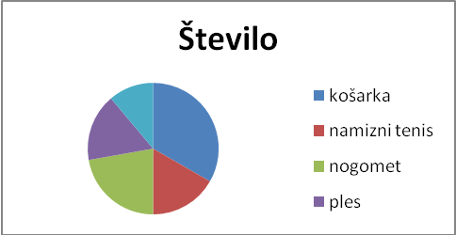

Slika (krožni diagram- posamezna polja naj bodo označena z različnimi barvami)

Ugotovitve in interpretacija ugotovitev
S krožnim diagramom smo ponazorili razmerje med posameznimi športi ter deleže posameznih športov glede na učence, ki se s športom ukvarjajo. Največ učencev trenira košarko in sicer kar 1/3 vseh športno aktivnih. Takoj za košarko je nogomet, s katerim se ukvarja 2/9 vseh vprašanih, najmanj pa s plavanjem in sicer le 1/9 športno dejavnih učencev. S plesom in namiznim tenisom se ukvarja enako število učencev. Glede na vse športnike, je to 1/6 vseh.
Razmislek: Rezultati so pokazali, da največ učencev trenira košarko. Verjetno lahko sklepamo, da je košarka precej priljubljena, ni pa to seveda dokaz o priljubljenosti tega športa. Ali bi bilo potrebno zbrati še druge podatke? Mogoče za namizni tenis šola nima primerne opreme, plavanje pa je ob neprimernem času. Pri interpretaciji moramo biti zelo previdni, ter upoštevati, katere podatke smo uspeli zbrati in katere ne.

3.3 Statistika v gimnaziji
Naloga statistike je, izluščiti »najboljšo« informacijo iz razpoložljivih podatkov. Tudi zato jo nekateri uvrščajo v teorijo odločanja. Osnovni koncepti so populacija, vzorci ter vzorčenje te in verjetnost domnev. Izhodišče za statistično delo je zbiranje podatkov, bodisi s pomočjo anketiranja bodisi s pomočjo sistematskega opazovanja, temu pa sledi povzemanje s pomočjo opisne statistike. Opisna statistika je skupina statističnih metod, ki se ukvarjajo s povzemanjem pridobljenih podatkov. Te metode iščejo opisne (meta) podatke o populaciji in njenih sestavnih delih, da bi ustvarile pregledni opis. Statistika se ukvarja z obdelavo, analizo, predstavitvijo množičnih pojavov v znanosti, gospodarstvu, industriji, kmetijstvu, zdravstvu, socialnem življenju, šolstvu, biologiji, prometu, trgovini, varstvu okolja in vseh geografskih vedah.
Statistična obdelava podatkov oblikuje podatke na način, po katerem je mogoče priti do predstave o večji populaciji, ki jo predstavlja vzorec. Taka obdelava vključuje preizkuse domnev (npr. anketna vprašanja z dvema možnima odgovoroma), določanje lastnosti zbranih kvantitativnih podatkov, časovne vrste (npr. napovedovanje prihodnjih trendov), opisovanje povezanosti (korelacija), oblikovanje odnosov med spremenljivkami (regresija) in drugo.
Pri statistiki delamo s podatki vedno z namenom, da nekaj izvemo o populaciji, ki jo statistično obdelujemo. Naloga opisne statistike je prikaz vsaj dveh lastnosti statistične populacije oziroma njenih gradnikov, statističnih enot. Prva izmed teh so skupne lastnosti statističnih enot, tj., kako se različne enote med seboj povezujejo oziroma kakšne skupne lastnosti ustvarjajo. Druga izmed dveh lastnosti pa je raznolikost statističnih enot, opisna statistika torej predstavi spremenljivost (variabilnost). Temeljni in največkrat uporabni podatki opisne statistike za prikaz skupnih lastnosti so aritmetična sredina, modus in mediana določene populacije, pa tudi nekatere druge vrednosti, kot komulativne frekvence in kvantili. Spremenljivost statističnih enot v populaciji pa je moč predstaviti z varianco, standardnim odklonom in razponom vrednosti.
Pri opisni statistiki zbiramo podatke o dani populaciji in jih tudi tako ali drugače predstavimo oziroma poenostavimo z namenom, da populacijo opišemo. Pri opisni statistiki obravnavamo in smo pozorni na zbrane podatke in jih želimo čim primerneje predstaviti, pri inferenčni statistiki pa skušamo iz podatkov, zbranih na vzorcu, sklepati na to, kar je izza podatkov, skušamo torej pojasniti načela, ki jih izražajo podatki.

V gimnaziji preverimo predznanje dijakov/dijakinj o obdelavi podatkov iz osnovne šole in vsebino nadgradimo in razširimo s kompleksnejšimi primeri. Priporočamo obravnavo že v prvem letniku, saj gre za nadgradnjo pojmov, usvojenih v osnovni šoli ter možnost medpredmetnih povezav, zlasti s psihologijo in sociologijo, biologijo in kemijo (izdelava raziskovalne naloge, seminarske naloge, projektni teden). Poudarek je na razumevanju potrebnosti meril za osrednjost in razpršenost. Standardni odklon lahko obravnavamo kasneje pri izdelavi zahtevnejše statistične naloge.
3.4 Pregled ciljev in vsebin o obdelavi podatkov in statistiki v osnovni šoli in gimnaziji
Tabela: Cilji in vsebine pri obdelavi podatkov v osnovni šoli (Učni načrt za matematiko za OŠ, 1998).
6.Razred
Cilji | Vsebine
- Sistematično zapisovati meritve v tabelo;  - razporediti izide meritev v smiselne skupine;  - opredeliti in utemeljiti kriterij urejanja podatkov;  - urediti podatke v tabeli po velikosti (na preprost, a sistematičen način);  - upoštevati ureditev vnosov v tabeli (npr. pri iskanju);  - poznati prednosti (linearno) urejenih podatkov pri delu s podatki;  - razporediti numerične podatke v smiselne skupine (glede na velikost);  - spoznati, da so kriteriji določanja skupin včasih samovoljni, drugič pa dogovorjeni, ter da so skupine, po katerih razporejamo, lahko bolj ali manj pomembne in smiselne;  - klasificirati podatke po enem ali dveh kriterijih (tudi numeričnih);  - smiselno zapisati podatke v tabelo;  - razbrati podatke iz stolpičnega diagrama;  - predstaviti podatke v obliki stolpičnega diagrama;  - spoznati osnove računalniških preglednic;  - uporabljati računalniške preglednice (najosnovnejša znanja);  - uporabiti računalniško preglednico za urejanje podatkov po velikosti | ZBIRANJE PODATKOV  Beleženje meritev;  urejanje podatkov po velikosti;  razvrstitev podatkov v skupine;  klasifikacija podatkov po enem ali dveh kriterijih;  tabelarična predstavitev podatkov;  celoštevilčni diagrami, stolpični diagram.
- razred
- Razbrati podatke iz diagramov;  - predstaviti podatke v obliki diagramov;  - izdelati diagram s pomočjo računalniške preglednice;  - predstaviti preprosto kombinatorično situacijo in jo analizirati s kombinatoričnim drevesom. | PREDSTAVITEV PODATKOV  Celoštevilčni diagrami:  tortni diagram;  točkovni diagram;  grafi;  drevesni prikaz (kombinatorično drevo).
- razred
- Ponoviti in poglobiti cilje 6. in 7. razreda;  - prikazati odvisnost diskretnih količin z obdelavo podatkov (s stolpičnim prikazom s kvantitativno spremenljivko). | Glej 6. in 7. razred
- razred
- Poznati osnovne vrste vprašanj (da-ne, izbirna, številski odgovori, prosti odgovori ipd.);  - sestaviti preprost vprašalnik. | Načrtovanje in izdelava preprostih vprašalnikov.
- Določiti aritmetično sredino, modus in mediano za dane podatke;  - smiselno določiti tip sredine (glede na tip podatkov);  - kritično primerjati sredine;  - izračunati sredino z žepnim računalom in s preglednico;  - določiti in grafično ponazoriti ”medčetrtinski” (interkvartilni) razmik. | MERILA ZA SREDINO IN RAZPRŠENOST  Aritmetična sredina;  modus;  mediana;  medčetrtinski razmik.
- Izbrati primeren način zbiranja podatkov in njihovega prikazovanja;  - kritično razmišljati o orodjih za zbiranje podatkov in o načinih predstavitve podatkov. | Uporaba naučenih orodij.
- Pridobiti izkušnje o numerično izraženi verjetnosti. | IZKUŠNJE S SLUČAJNIMI DOGODKI  Pojmi:  dogodek, izid;  verjetnost (empirični pristop);  dogodek: nemogoč, gotov, enako verjeten itd.

V posodobljenem učnem načrtu iz leta 2008 so vsebine obdelav podatkov postavljen še nekoliko bolj sistematično skozi vsa leta od prvega do devetega razreda

Tabela: Cilji in vsebine pri obdelavi podatkov v osnovni šoli (Posodobljeni učni načrt za matematiko za OŠ, 2008).
 | Cilji | vsebina
6. razred
 | - Sistematično beležijo štetje in meritve ter jih smiselno zapišejo v preglednico;  - razporedijo izide meritev v smiselne skupine;  - opredelijo in utemeljijo kriterij urejanja podatkov;  - poznajo prednosti (linearno) urejenih podatkov pri delu s podatki;  - razporejajo podatke po enem ali dveh kriterijih (tudi numeričnih);  - dane (zbrane) podatke smiselno uredijo v preglednico;  - spoznajo osnove računalniških preglednic;  - uporabljajo računalniške preglednice (najosnovnejša znanja);  - uporabijo računalniško preglednico za urejanje podatkov po velikosti (razvrščanje);  - iz prikaza preberejo podatke in jih interpretirajo;  - izberejo primeren prikaz za predstavitev podatkov;  - berejo odnose med podatki;  - razvijajo kritični odnos do interpretacije rezultatov. | Zbiranje podatkov (beleženje štetja, meritev)  Strukturiranje podatkov (urejanje podatkov po velikosti (razvrščanje), razporejanje podatkov v skupine po enem ali dveh kriterijih)  Predstavitev podatkov (v preglednicah, s prikazi)  Računalniške preglednice  Raziskava (uporaba znanj o obdelavi podatkov)
7. razred
- Razberejo podatke iz prikazov in jih interpretirajo;  - pri reševanju problemov izberejo in izdelajo primeren prikaz za predstavitev podatkov;  - uporabljajo primerne prikaze in tabele za prikaz življenjskih situacij (populacija, sprememba tečaja valute, bruto družbeni proizvod, rast prebivalstva itd.);  - izdelajo prikaz s pomočjo računalniške preglednice;  - kritično razmišljajo o orodjih za prikazovanje podatkov;  - razvijajo kritični odnos do interpretacije rezultatov;  - izdelajo empirično preiskavo.  - Določijo aritmetično sredino;  - razumejo in uporabijo aritmetično sredino pri reševanju (matematičnih) problemov. |  | ZBIRANJE, UREJANJE IN PREDSTAVITEV PODATKOV  Tortni prikaz  Razsevni prikaz  Črtni (linijski) prikaz  Empirična preiskava  MERILA ZA SREDINO IN RAZPRŠENOST  Aritmetična sredina
8. razred
- Prikažejo odvisnost diskretnih spremenljivk z grafi;  - prikažejo odvisnost zveznih spremenljivk z grafi;  - izdelajo empirično preiskavo.  - Razumejo in uporabijo aritmetično sredino pri reševanju matematičnih problemov;  - razumejo in uporabijo aritmetično sredino v realističnih kontekstih;  - kritično ovrednotijo rešitev problema (pomen aritmetične sredine). |  | ZBIRANJE, UREJANJE IN PREDSTAVITEV PODATKOV  Grafi  Empirična preiskava  MERILA ZA SREDINO IN RAZPRŠENOST  Aritmetična sredina
- razred
- Poznajo osnovne vrste vprašanj (da-ne, izbirna, številski odgovori, prosti odgovori ipd.);  - sestavijo vprašalnik;  - uporabijo vprašalnik v empirični preiskavi;  - kritično razmišljajo o orodjih za zbiranje, urejanje in prikazovanje podatkov;  - izdelajo empirično preiskavo.  - Določijo aritmetično sredino, modus in mediano za dane podatke;  - smiselno določijo tip sredine (glede na tip podatkov);  - kritično primerjajo sredine;  - izračunajo sredino z žepnim računalom in s preglednico;  - določijo in grafično ponazorijo ”medčetrtinski” (interkvartilni) razmik.  - Pridobijo izkušnje o numerično izraženi verjetnosti;  - ocenijo verjetnost s pomočjo sklepanja in utemeljevanja (življenjske situacije);  - izvajajo poskuse (met kocke, met žebljičkov, met kovanca, met valja idr.), opazujejo izbrane dogodke, beležijo izide in napovedujejo verjetnost dogodka;  - izvajajo poskuse in na podlagi analize s kombinatoričnim drevesom napovedujejo izide (npr. met kovanca);  - zberejo, uredijo, analizirajo rezultate poskusa in ob konkretnih primerih (poskusih) spoznajo statistično verjetnost dogodka;  - povežejo pojma statistična in matematična verjetnost. |  | ZBIRANJE, UREJANJE IN PREDSTAVITEV PODATKOV  Vprašalniki  Uporaba orodij  Empirična preiskava  MERILA ZA SREDINO IN RAZPRŠENOST  Aritmetična sredina  Modus  Mediana  Škatla z brki  IZKUŠNJE S SLUČAJNIMI DOGODKI  Pojmi: poskus, dogodek, izid  Dogodek: nemogoč, gotov, slučajen dogodek  Verjetnost dogodka (statistična verjetnost)

Tabela: Cilji in vsebine pri statistiki v gimnaziji (Posodobljeni učni načrt za matematiko za gimnazijo, 2008).
 | Cilji | vsebina
 | - Ločijo med preučevano značilnostjo (spremenljivko), enoto, vrednost spremenljivke, vzorec, populacijo;  - prepoznajo preučevano značilnost enote;  - razlikujejo med opisnimi ali kvalitativnimi podatki, vrstnimi ali ordinalnimi ter številskimi ali kvantitativnimi podatki;  - zberejo podatke, jih uredijo in strukturirajo;  - izberejo ustrezni diagram za prikaz podatkov;  - berejo, izdelajo in interpretirajo statistične diagrame;  - razvijajo kritični odnos do interpretacije rezultatov;  - poznajo in uporabljajo različne načine povzemanja podatkov;  - izberejo primeren način povzemanja podatkov glede na vrsto podatkov;  - izračunajo, ocenijo in interpretirajo srednjo vrednost, modus in mediano kot mere osredinjenosti podatkov;  - ocenjujejo preproste povezave med statističnimi spremenljivkami;  - izračunajo, ocenijo in interpretirajo variacijski razmik, standardni odklon in medčetrtinski razmik kot mere razpršenosti podatkov;  - uporabijo znanje o delu s podatki v celovitem postopku empiričnega preiskovanja (izberejo temo, postavijo preiskovalno vprašanje, zberejo podatke, jih uredijo in strukturirajo, analizirajo, prikažejo in interpretirajo rezultate). | - Osnovni statistični pojmi.  - Vrste podatkov.  - Zbiranje podatkov.  - Urejanje in strukturiranje podatkov.  - Prikazovanje podatkov (stolpčni, pozicijski, tortni diagram, histogram, razsevni diagram, linijski in krivuljni diagram, škatla z brki).  - Aritmetična sredina, mediana, modus.  - Variacijski razmik, standardni odklon, medčetrtinski razmik.  - Statistična naloga.

